
Об утверждении регламента государственной услуги "Выписка из государственного реестра туристских маршрутов и троп"
Утративший силу
Постановление акимата Атырауской области от 25 марта 2016 года № 63. Зарегистрировано Департаментом юстиции Атырауской области 13 апреля 2016 года № 3477. Утратило силу постановлением акимата Атырауской области от 25 декабря 2019 года № 304 (вводится в действие по истечении десяти календарных дней после дня его первого официального опубликования)
Сноска. Утратило силу постановлением акимата Атырауской области от 25.12.2019 № 304 (вводится в действие по истечении десяти календарных дней после дня его первого официального опубликования).
В соответствии с пунктом 3 статьи 16 Закона Республики Казахстан от 15 апреля 2013 года "О государственных услугах" акимат Атырауской области ПОСТАНОВЛЯЕТ:
1. Утвердить регламент государственной услуги "Выписка из государственного реестра туристских маршрутов и троп" согласно приложению к настоящему постановлению.
2. Контроль за исполнением настоящего постановления оставляю за собой.
3. Настоящее постановление вступает в силу со дня государственной регистрации в органах юстиции и вводится в действие по истечении десяти календарных дней после дня его первого официального опубликования.
Исполняющий обязанности  акима области | Г. Дюсембаев
Приложение к постановлению
акимата Атырауской области
от "25"марта 2016 года № 63
Утвержден постановлением
акимата Атырауской области
от "25" марта 2016 года № 63
Регламент государственной услуги "Выписка из государственного реестра туристских маршрутов и троп"
Сноска. Приложение - в редакции постановления акимата Атырауской области от 08.10.2019 № 217 (вводится в действие по истечении десяти календарных дней после дня его первого официального опубликования).
1. Общие положения
1. Государственная услуга "Выписка из государственного реестра туристских маршрутов и троп" (далее - государственная услуга) оказывается местным исполнительным органом области - государственным учреждением "Управление предпринимательства и индустриально-инновационного развития Атырауской области" (далее – услугодатель).
Прием заявления и выдача результата оказания государственной услуги осуществляются через:
1) канцелярию услугодателя;
2) Некоммерческое акционерное общество "Государственная корпорация "Правительство для граждан" (далее – Государственная корпорация).
2. Форма оказания государственной услуги: бумажная.
3. Результат оказания государственной услуги – выписка из государственного реестра туристских маршрутов и троп.
Форма предоставления результата оказания государственной услуги: бумажная.
2. Описание порядка действий структурных подразделений (работников) услугодателя в процессе оказания государственной услуги
4. Основанием для начала процедуры (действия) по оказанию государственной услуги является заявление по форме согласно приложению 1 стандарту государственной услуги "Выписка из государственного реестра туристских маршрутов и троп", утвержденному приказом исполняющего обязанности Министра по инвестициям и развитию Республики Казахстан от 26 ноября 2015 года №1110 "Об утверждении стандарта государственной услуги "Выписка из государственного реестра туристских маршрутов и троп" (зарегистрированный в Реестре государственной регистрации нормативных правовых актов №12841) (далее – Стандарт).
5. Содержание каждой процедуры (действия), входящей в состав процесса оказания государственной услуги, длительность его выполнения:
1) работник канцелярии услугодателя принимает документы, определенные пунктом 9 Стандарта и направляет руководителю услугодателя в течение 15 (пятнадцати) минут;
2) руководитель услугодателя ознакамливается с документами и направляет ответственному исполнителю услугодателя в течение 1 (одного) часа;
3) ответственный исполнитель услугодателя проверяет поступившие документы, готовит результат государственной услуги и направляет на подпись руководителю услугодателя в течение 2 (двух) рабочих дней;
4) руководитель услугодателя подписывает результат государственной услуги и направляет работнику канцелярии услугодателя в течение 1 (одного) часа;
5) работник канцелярии услугодателя регистрирует результат государственной услуги и выдает услугополучателю либо направляет через курьера в Государственную корпорацию в течение 1 (одного) часа.
3. Описание порядка взаимодействия структурных подразделений (работников) услугодателя в процессе оказания государственной услуги
6. Перечень структурных подразделений (работников) услугодателя, которые участвуют в процессе оказания государственной услуги:
1) работник канцелярии услугодателя;
2) руководитель услугодателя;
3) ответственный исполнитель услугодателя.
7. Описание последовательности процедур (действий) между структурными подразделениями (работниками) услугодателя с указанием длительности каждой процедуры (действия) приведены в приложении 1 к настоящему Регламенту, справочник бизнес-процессов оказания государственной услуги "Выписка из государственного реестра туристских маршрутов и троп" приведен в приложении 2 к настоящему Регламенту.
4. Описание порядка взаимодействия с Государственной корпорацией и (или) иными услугодателями, а также порядка использования информационных систем в процессе оказания государственной услуги
8. Пошаговые действия и решения по оказанию государственной услуги (диаграмма функционального взаимодействия при оказании государственной услуги через Государственную корпорацию приведена в приложении 3 к настоящему Регламенту) через Государственную корпорацию:
1) услугополучатель подает необходимые документы работнику Государственной корпорации в операционном зале в порядке "электронной" очереди (в течение 15 (пятнадцати) минут).
Работник Государственной корпорации выдает услугополучателю расписку о приеме соответствующих документов.
В случае представления услугополучателем неполного пакета документов, согласно перечню, предусмотренному пунктом 9 Стандарта, работник Государственной корпорации отказывает в приеме заявления и выдает расписку по форме согласно приложению 2 к Стандарту;
2) процесс 1 – ввод работником Государственной корпорации в Автоматизированное рабочее место Интегрированной информационной системы Государственной корпорации (далее – АРМ ИИС Государственной корпорации) логина и пароля (процесс авторизации) для оказания государственной услуги (в течении 3 (трех) минут);
3) процесс 2 – выбор работником Государственной корпорации государственной услуги и вывод на экран формы запроса для оказания государственной услуги и ввод работником Государственной корпорации данных услугополучателя, а также данных по доверенности представителя услугополучателя (в течении 4 (четырех) минут);
4) процесс 3 – направление запроса через шлюз "электронного правительства" (далее – ШЭП) в Национальный реестр индивидуальных идентификационных номеров (далее – НР ИИН) о данных услугополучателя, а также в Единую нотариальную информационную систему (далее - ЕНИС) – о данных доверенности представителя услугополучателя (в течении 3 (трех) минут);
5) условие 1 – проверка наличия данных услугополучателя в НР ИИН, данных доверенности в ЕНИС (в течении 3 (трех) минут);
6) процесс 4 – формирование сообщения о невозможности получения данных в связи с отсутствием данных услугополучателя в НР ИИН, данных доверенности в ЕНИС (в течении 3 (трех) минут);
7) процесс 5 - направление электронного документа (запроса услугополучателя) удостоверенного (подписанного) ЭЦП работника Государственной корпорации через ШЭП в Автоматизированное рабочее место шлюза "электронного правительства" (далее – АРМ ШЭП) (в течении 3 (трех) минут);
8) процесс 6 – получение от услугодателя результата государственной услуги (в течении 3 (трех) минут);
9) процесс 7 – выдача услугополучателю результата государственной услуги (в течении 3 (трех) минут). Государственная корпорация обеспечивает хранение результата в течение одного месяца, после чего направляет их услугодателю для дальнейшего хранения.
Приложение 1 к регламенту государственной услуги "Выписка из государственного реестра туристских маршрутов и троп"
Описание последовательности процедур (действий) между структурными подразделениями (работниками) услугодателя с указанием длительности каждой процедуры (действия)

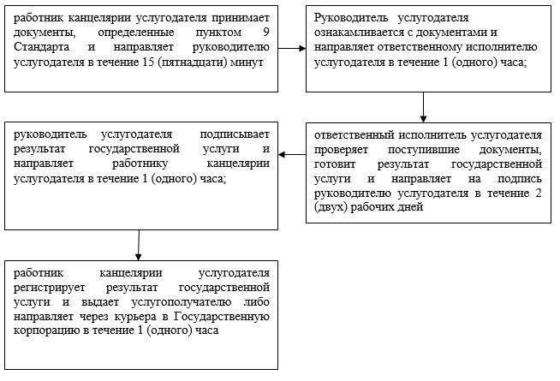

Приложение 2 к регламенту государственной услуги "Выписка из государственного реестра туристских маршрутов и троп"
Справочник бизнес-процессов оказания государственной услуги "Выписка из государственного реестра туристских маршрутов и троп"

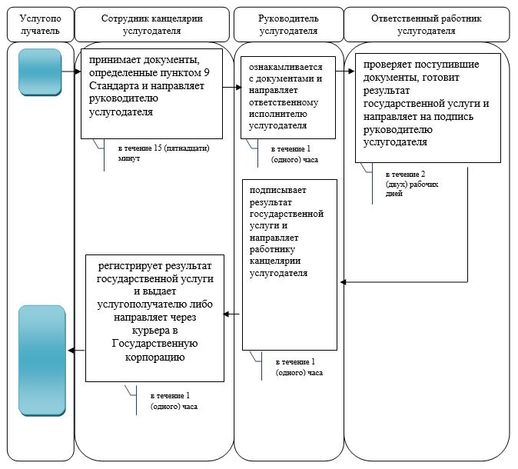

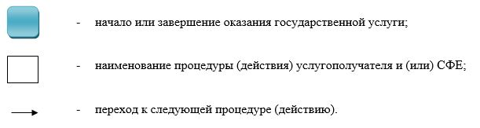

Приложение 3 к регламенту государственной услуги "Выписка из государственного реестра туристских маршрутов и троп"
Диаграмма функционального взаимодействия при оказании государственной услуги через Государственную корпорацию

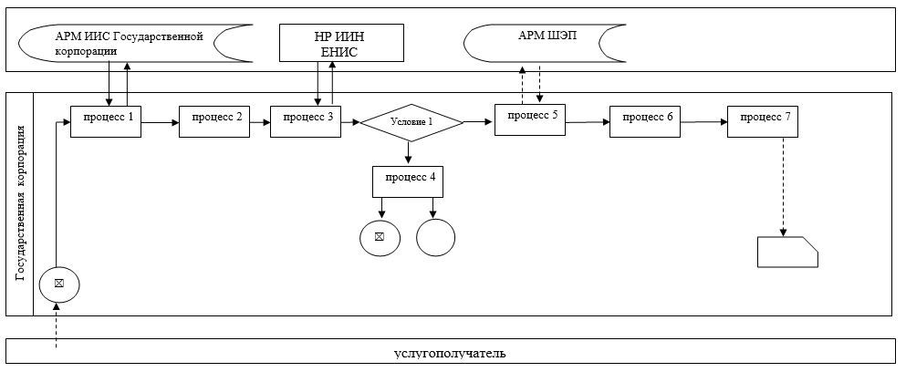

Таблица. Условные обозначения

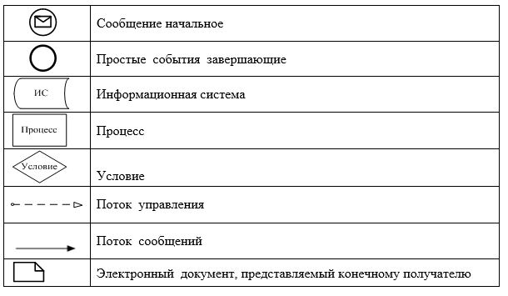

© 2012. РГП на ПХВ «Институт законодательства и правовой информации Республики Казахстан» Министерства юстиции Республики Казахстан

